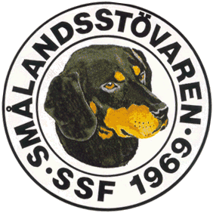

Protokoll fört vid Svenska Smålandsstövareföreningens styrelsemöte
per telefon den 16/2 2020.

Närvarande: Tore Nilsson, Roger Nilsson, Lotta Friberg, Sune Falk, Peter Ledin, Lennart Forslin, Stefan Knutsson och Raymond Dziobek.

- Mötet öppnades av ordförande Tore Nilsson.

- Godkännande av dagordning.

- Till justeringsman valdes Peter Ledin.

- Föregående protokoll gicks igenom.

- Ekonomi; vi är ca 400 medlemmar. Finns ca 216.000 i kassan. Jörgen Ingvarsson vinner valfri litografi för snabb betalning.

- Rapport från AU; inget nytt.
- Avelskommittén; Tore har varit på möte i Stockholm ang. rasvården. SKK är villiga att underlätta för framtida inkorsningar. Svenska Stövarklubben kan tänka sig att skjuta till pengar för detta.

- Medlemsinformation; Lennart bokar fika och middag på Scandic, klubbmötet blir kl 15.00 och middagen kl 19.00.

- Pågående ärenden.
a, arkivering bordlägges.
b, rasmästerskapet; mötet diskuterar en ändring, tas upp på nästa möte. Bör läggas fram ett förslag på klubbmötet.
c, HD-röntgen diskuterades
d, valberedningen bör vara med på ett styrelsemöte innan klubbmötet.
e, Tore har börjat med årsboken och ber om reportage till denna.

- Nya ärenden.
Styrelsen har fått in önskemål om att bredda användningsområdet för våra hundar, ex. för att jaga vildsvin.

- Övriga frågor. Inga.

- Nästa möte blir den 5/4 i Växjö kl. 10.00.

- Tore tackar för allas intresse och avslutar mötet.

Vid Protokollet Ordförande

Roger Nilsson Tore Nilsson

Justerat

Peter Ledin

